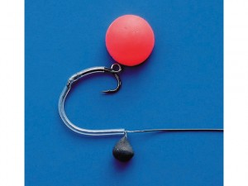
Een karperrig die speciaal is ontwikkeld zodat de karper, ondanks kop schud bewegingen, de haak niet goed kan loswrikken. De rig werkt het beste in combinatie met een pop-up boillie omdat het bananen vormige gedeelte dan vrij van de bodem is en goed tot z`n recht komt bij een aasopname. Bij obstakels vissen hoeft de bananenrig geen problemen op te leveren, mits je geen zwaar onderlijn material gebruikt. Denk aan 15LB zodat bij een eventuele lijnbreuk de vis de onderlijnen kan lossen, zeker dus geen 30lb braid gebruiken!
De haak is een met een lichte kromming in de steel en een recht prikkende punt. Denk aan de G1 haken. De pop-up boilie maak je aan de rigring vast, een schuivende lus of een elastiekje. De bananen constructie maak je met shrink-tube, afhankelijk van het watertype en de helderheid pas je de kleur aan. Dit stuk is vrij lang, zeker zo`n 4 centimeter. De onderlijn gaat door de shrinktube heen en wordt aan de haak bevestigd om vervolgens de tube te krimpen in kokend water. De half ronde vom kan worden verkregen door de tube rondom de hals van een (leeg) biertje te vouwen en onder water te houden. Met een loodhagel, schuifloodje of putty aan de basis van de shrinktube word de rig op de bodem gehouden, kwestie van uitbalanceren. Deze rig werkt alleen met een groot (fluoricerend) pop-up haakaas.
